Лабораторная работа № 3

Моделирование стохастическихпроцессов

Мугари Абдеррахим

Содержание

Список иллюстраций

Список таблиц

# 1 Цель работы

* Цель данной лабораторной работы — изучение моделирования стохастических процессов в системах массового обслуживания (СМО) с использованием математических моделей и компьютерного моделирования в NS-2.

# 2 Предварительные сведения. СМО M |M |1

## 2.1 Основные понятия

Система массового обслуживания (**СМО**) – это математическая модель, описывающая процесс поступления заявок, их обработку и возможные задержки. В данной работе рассматриваются два типа СМО:

* **M|M|1** – одноканальная СМО с неограниченной очередью.
* **M|M|n|R** – многоканальная СМО с конечной емкостью буфера.

Для обеих систем входной поток заявок распределен по **пуассоновскому закону** с интенсивностью ( $λ$),  
а время обслуживания заявок распределено по **экспоненциальному закону** с параметром ( $μ$).

## 2.2 Математическая модель

Для описания работы системы используются **уравнения Колмогорова**, которые описывают вероятности нахождения определенного количества заявок в системе в каждый момент времени.

### 2.2.1 Для **M|M|1**:

* **Стационарное распределение вероятностей** выражается формулой:
$$p_{i}=\left(1−ρ\right)ρ^{i}, \text{где} ρ=\frac{λ}{μ}$$

* Здесь ( $ρ$) – коэффициент загрузки системы.
* **Среднее число заявок в системе**:
$$N=\frac{ρ}{1−ρ}$$

* **Среднее время пребывания заявки в системе**:

$$v=\frac{1}{μ\left(1−ρ\right)}$$

# 3 Выполнение лабораторной работы

## 3.1 Реализация модели на NS-2

* Для моделирования мы используем симулятор NS-2. В коде на Tcl задаются параметры системы:
  + Интенсивность поступления заявок (( $λ=30.0$))
  + Средняя скорость обслуживания (( $μ=33.0$))
  + Размер очереди (100000 для неограниченной системы)
* В коде создаются два узла, соединенные каналом с пропускной способностью 100 Кб/с, и задается очередь DropTail. Для генерации трафика используется агент UDP, который передает пакеты случайного размера.
* Кроме того, реализована функция для мониторинга очереди и вычисления:
  + Теоретической вероятности потери пакетов
  + Средней длины очереди

# Создание объекта симулятора  
set ns [new Simulator]  
  
# Открытие файла трассировки  
set tf [open out.tr w]  
$ns trace-all $tf  
  
# Определение параметров системы  
set lambda 30.0  
set mu 33.0  
set qsize 100000  
set duration 1000.0  
  
# Создание узлов и соединения между ними  
set n1 [$ns node]  
set n2 [$ns node]  
  
set link [$ns simplex-link $n1 $n2 100kb 0ms DropTail]  
$ns queue-limit $n1 $n2 $qsize  
  
# Настройка случайных переменных  
set InterArrivalTime [new RandomVariable/Exponential]  
$InterArrivalTime set avg_ [expr 1/$lambda]  
  
set pktSize [new RandomVariable/Exponential]  
$pktSize set avg_ [expr 100000.0/(8*$mu)]  
  
# Создание агентов (источник и приемник)  
set src [new Agent/UDP]  
$src set packetSize_ 100000  
$ns attach-agent $n1 $src  
  
set sink [new Agent/Null]  
$ns attach-agent $n2 $sink  
  
$ns connect $src $sink  
  
# Мониторинг очереди  
set qmon [$ns monitor-queue $n1 $n2 [open qm.out w] 0.1]  
$link queue-sample-timeout  
  
# Функция завершения симуляции  
proc finish {} {  
 global ns tf  
 $ns flush-trace  
 close $tf  
 exit 0  
}  
  
# Функция генерации пакетов  
proc sendpacket {} {  
 global ns src InterArrivalTime pktSize  
 set time [$ns now]  
 $ns at [expr $time + [$InterArrivalTime value]] "sendpacket"  
 set bytes [expr round([$pktSize value])]  
 $src send $bytes  
}  
  
# Запуск генерации пакетов и завершения симуляции  
$ns at 0.0001 "sendpacket"  
$ns at $duration "finish"  
  
# Вычисление характеристик системы  
set rho [expr $lambda/$mu]  
  
set ploss [expr (1-$rho)*pow($rho,$qsize)/(1-pow($rho,($qsize+1)))]  
puts "Теоретическая вероятность потери = $ploss"  
  
set aveq [expr $rho*$rho/(1-$rho)]  
puts "Теоретическая средняя длина очереди = $aveq"  
  
# Запуск симуляции  
$ns run

## 3.2 Анализ результатов

* После выполнения кода мы получили (рис. 1).
  + Теоретическая вероятность потери = 0.0
  + Средняя длина очереди = 9.09

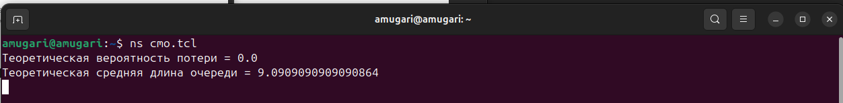

Рис. 1: Анализ результатов

* Очередь никогда не переполняется.
* В среднем в системе ≈ 9 заявок ожидают обработки.
* Система стабильна, но работает с высокой нагрузкой.

## 3.3 Построение графика в Gnuplot

### 3.3.1 Создание файла graph_plot

* мы создали отдельный файл в каталоге проекта с именем **graph_plot** (рис. 2).

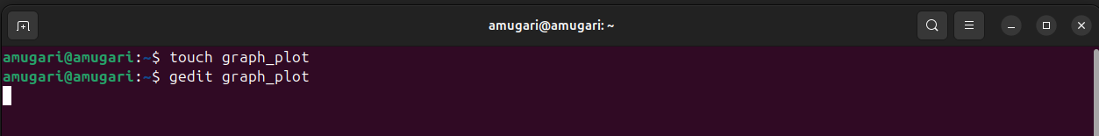

Рис. 2: Создание файла graph_plot

* Открыли его для редактирования и добавили следующий код

#!/usr/bin/gnuplot -persist  
  
# Устанавливаем кодировку и параметры вывода  
set encoding utf8  
set term pdfcairo font "Arial,9"  
  
# Определяем выходной файл  
set out 'qm.pdf'  
  
# Название графика  
set title "График средней длины очереди"  
  
# Настройки линий  
set style line 2  
  
# Подписи осей  
set xlabel "t"  
set ylabel "Пакеты"  
  
# Построение графика на основе данных из qm.out  
plot "qm.out" using ($1):($5) with lines title "Размер очереди (в пакетах)", \  
 "qm.out" using ($1):($5) smooth csplines title "Приближение сплайном", \  
 "qm.out" using ($1):($5) smooth bezier title "Приближение Безье"

* Потом запустили его.
* После выполнения появится график qm.pdf, где можно увидеть, как изменяется длина очереди во времени (рис. 3).

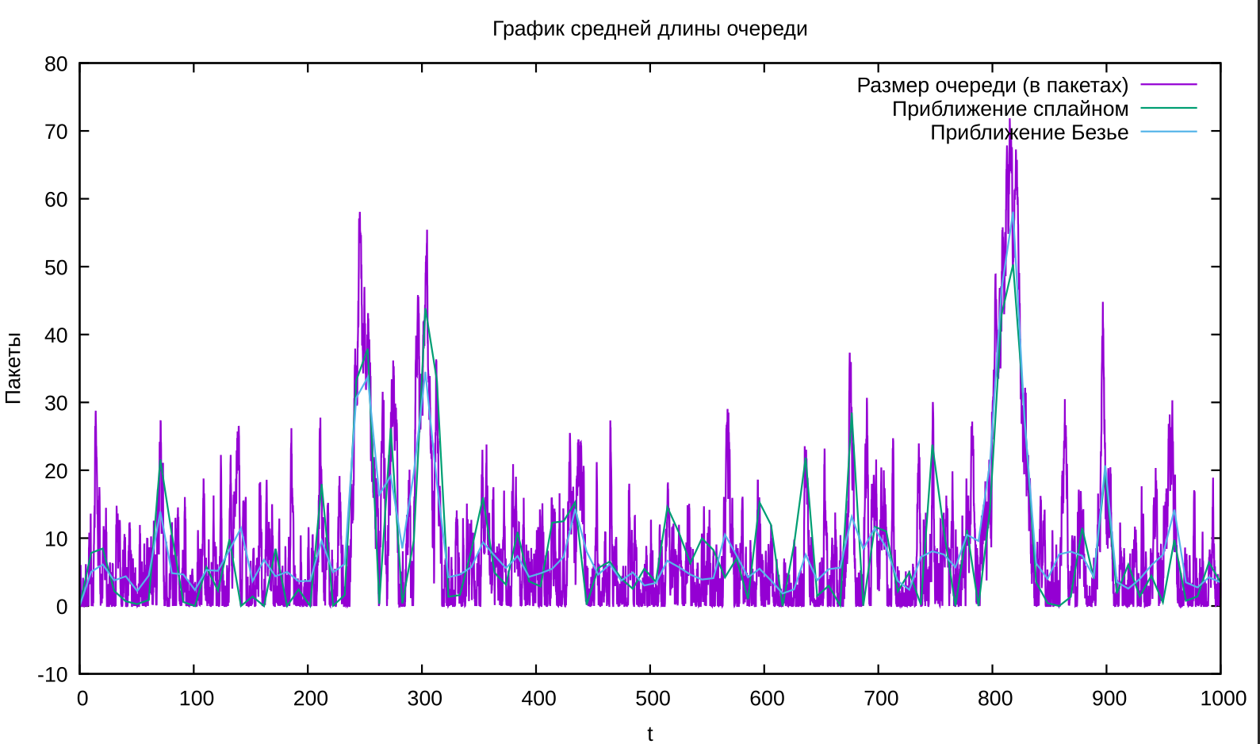

Рис. 3: График средней длины очереди

# 4 Выводы

* В данной работе изучены основы моделирования стохастических процессов в системах массового обслуживания с акцентом на модели M|M|1 и M|M|n|R, а также исследованы уравнения Колмогорова для описания поведения заявок. Реализация моделирования в NS-2 и а результаты, визуализированные через Gnuplot

Подробнее см. в [1–3].

# Список литературы

1. Gross D., Harris C.M. [Fundamentals of Queueing Theory](https://www.wiley.com/en-us/Fundamentals+of+Queueing+Theory%2C+4th+Edition-p-9780471790541). 4th изд. Wiley, 2008.

2. Team T.N. [NS-2 Network Simulator User Guide](http://www.isi.edu/nsnam/ns/). ISI, 2006.

3. Williams T., Kelley C. [Gnuplot 5.4 Reference Manual](http://www.gnuplot.info/documentation.html). 2020.